ПАСПОРТ

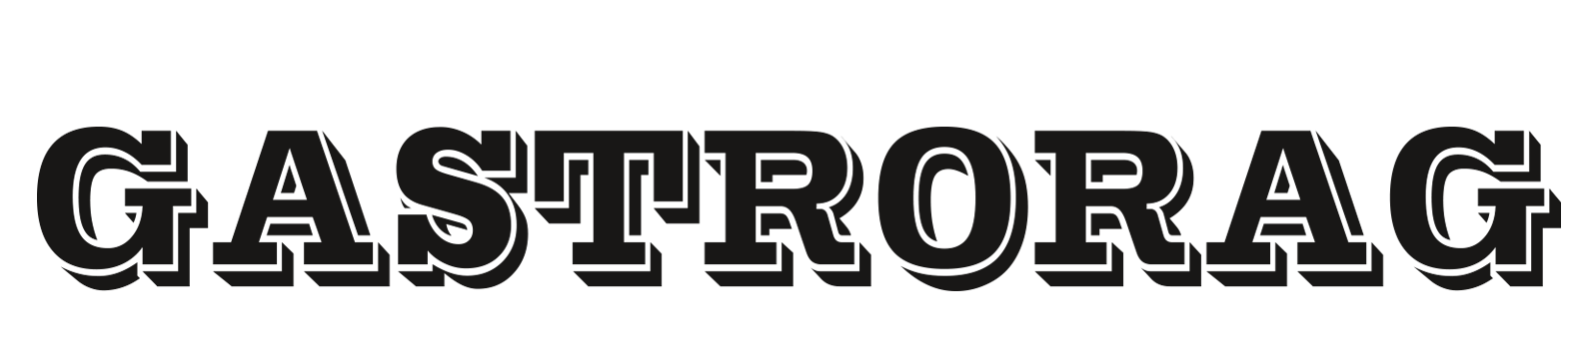
Наименование оборудования | ШКАФ ФРИТЮРНЫЙ  ЭЛЕКТРИЧЕСКИЙ
Серия | CZG



ВВЕДЕНИЕ
УВАЖАЕМЫЕ ГОСПОДА!

Вы приобрели профессиональное оборудование. Прежде чем Вы приступите к работе с ним, обязательно ознакомьтесь с настоящим Паспортом.
Помните, что, выполняя все указания, изложенные в настоящем Паспорте, Вы тем самым продлите срок эксплуатации оборудования и избежите травм обслуживающего персонала.
Мы надеемся, что наши рекомендации максимально облегчат Вам работу с оборудованием.

НАЗНАЧЕНИЕ

Оборудование предназначено для обжаривания пищевых продуктов в глубоком слое масла («во фритюре»).

ТЕХНИЧЕСКИЕ ХАРАКТЕРИСТИКИ

Общие данные | Модель | CZG-40 | CZG-40-2 | CZG-80 | CZG-80-2
Общие данные | Описание | Настольный | Настольный | Настольный | Настольный
Общие данные | Установочная  мощность, кВт | 2,00 | 2,00 + 2,00 | 3,25 | 3,25 + 3,25
Общие данные | Параметры электросети | 220/50/1 | 220/50/1 | 220/50/1 | 220/50/1
Общие данные | Масса, кг | 5,1 | 9,4 | 6,5 | 12,0
Общие данные | Материал корпуса | Нерж.сталь | Нерж.сталь | Нерж.сталь | Нерж.сталь
Характе-ристики | Тип котла | Глубокий | Глубокий | Глубокий | Глубокий
Характе-ристики | Количество котлов | 1 | 2 | 1 | 2
Характе-ристики | Объем котла, л | 4,0 | 4,0 | 8,0 | 8,0
Характе-ристики | Диапазон регулировки температуры, ^{о}С | 70 – 180 | 70 – 180 | 70 – 180 | 70 – 180
Характе-ристики | Наличие холодной зоны | - | - | - | -

КОМПЛЕКТАЦИЯ
Шкаф фритюрный 1 шт.
Котел съемный 1 шт. (модель CZG-40, CZG-80)
2 шт. (модель CZG-40-2, CZG-80-2)
Корзина фритюрная по 1 шт. на котел
Крышка котла по 1 шт. на котел
Паспорт 1 шт.

ПОРЯДОК РАБОТЫ
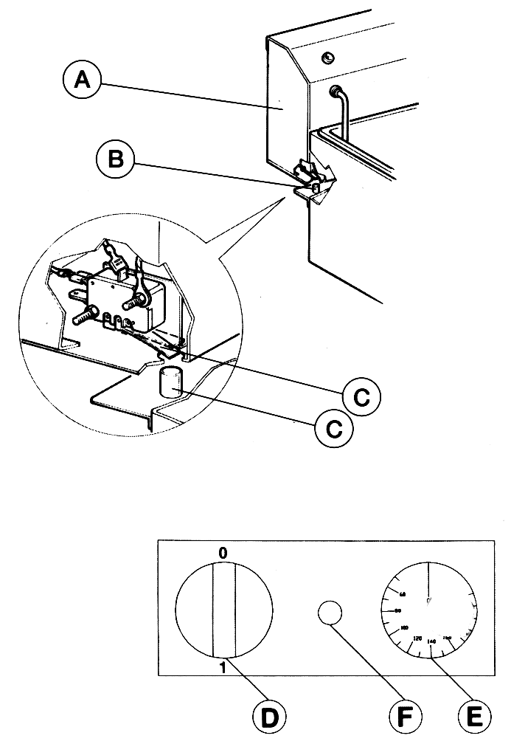

Рис.1

Рис.2

ПЕРЕД ПЕРВЫМ ВКЛЮЧЕНИЕМ
- Удалите защитную пленку с поверхностей нерж.стали.
- Очистите котлы и фритюрные корзины от защитного жирового покрытия в соответствии с инструкциями раздела «Обслуживание и уход».

ВКЛЮЧЕНИЕ ОБОРУДОВАНИЯ
- См.рис.1. Установите котел на место. Установите съемную головку А в рабочее положение так, чтобы штырь В нажимал на микровыключатель С.
Если головка установлена неверно (штырь В не нажимает на микровыключатель С), включение оборудования будет невозможно.
- Наполните котел маслом до максимальной отметки.
В случае использования твердого растительного жира его необходимо предварительно растопить.
- Включите электропитание (вставьте вилку в розетку).
- Включите оборудование в сеть при помощи сетевого выключателя (D, рис.2). При этом должна загореться подсветка выключателя.
- Поверните ручку термостата (Е, рис.2) в положение, соответствующее требуемому значению температуры. При этом должен загореться световой индикатор (F, рис.2), оповещающий о том, что включены нагревательные элементы. При достижении заданной температуры термостат отключит нагревательные элементы и световой индикатор (F, рис.2) погаснет.
В процессе работы термостат будет по мере необходимости автоматически включать и выключать нагревательные элементы.

- Загрузите продукт в корзину и поместите корзину в котел.
- Как только продукт обжарится до нужной степени, приподнимите корзину и установите ее на край котла (для этой цели корзина снабжена специальным выступом). Дайте маслу стечь. Выгрузите продукт из корзины, добавьте соль и специи по вкусу.

ВЫКЛЮЧЕНИЕ ОБОРУДОВАНИЯ
- Поверните ручку термостата в положение «0».
- Отключите оборудование от сети при помощи сетевого выключателя. Убедитесь в том, что световые индикаторы погасли.
- Отключите электропитание (выньте вилку из розетки).

ВЗВОД ЗАЩИТНОГО ТЕРМОСТАТА
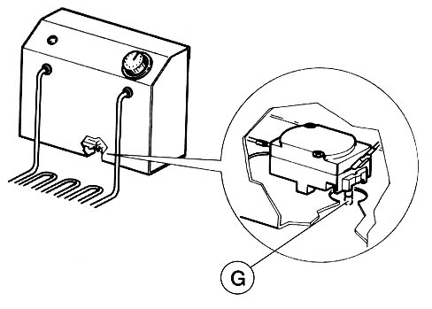
При включении без масла в котле защитный термостат отключит оборудование.
В этом случае необходимо дать оборудованию остыть и взвести защитный термостат. Для взвода защитного термостата следует нажать красный штырь (G, рис.3).
При многократном повторном срабатывании защитного термостата необходимо прекратить эксплуатацию оборудования и обратиться в службу сервиса.

Рис.3

ОБСЛУЖИВАНИЕ И УХОД
Перед выполнением любых работ по обслуживанию необходимо отключить электропитание и дать оборудованию остыть до комнатной температуры.
Не допускается использовать для очистки оборудования абразивные материалы, металлические губки и щетки, колющие и режущие предметы, агрессивные хлорсодержащие чистящие средства, бензин, кислоты, щелочи и растворители.
Фильтрация масла. Крупные остатки пищевых продуктов следует удалять из масла при помощи шумовки. Остывшее масло следует периодически сливать и фильтровать.
Котлы, корзины и нагревательные элементы следует по окончании работы вымыть теплым мыльным раствором, тщательно ополоснуть чистой водой и вытереть насухо.
Поверхности корпуса и съемную головку следует протереть чистой влажной тканью или губкой и вытереть насухо.
При очистке нагревательных элементов следует соблюдать осторожность, чтобы не повредить термочувствительные баллоны термостата.
Если оборудование не будет использоваться в течение длительного времени (выходные, каникулы и т.п.), необходимо отключить электропитание и тщательно очистить оборудование.

ТЕХНИКА БЕЗОПАСНОСТИ
- Установка оборудования и подключение к электросети осуществляется только квалифицированными специалистами.
- Для подключения однофазного оборудования должна использоваться трехпроводная схема с заземлением.
- В целях соблюдения норм противопожарной безопасности автоматический выключатель должен находиться рядом с оборудованием в легко доступном месте.
- Оборудование следует устанавливать в хорошо проветриваемых помещениях, по возможности под вентиляционными зонтами.
- Расстояние между оборудованием и стеной должно составлять не менее 10 см, либо стена должна быть покрыта огнеупорным материалом.
- Настольное оборудование следует устанавливать на огнеупорной поверхности.
- Не допускается включение оборудования, если котел не заполнен маслом. Уровень масла в котле должен быть всегда выше минимальной отметки.
При включении без масла в котле защитный термостат отключит оборудование. В этом случае необходимо дать оборудованию остыть и взвести защитный термостат. Для взвода защитного термостата следует нажать красный штырь (G, рис.3).

Рис.3
При многократном повторном срабатывании защитного термостата необходимо прекратить эксплуатацию оборудования и обратиться в службу сервиса.
- Не допускается класть в кипящее масло мокрые пищевые продукты (только что вымытые или размороженные и не подсушенные).
- При обжаривании замороженных продуктов фритюрную корзину следует заполнять только наполовину и опускать в масло очень медленно.
- Рекомендуемая разовая загрузка продукта не должна превышать 2 кг на каждые 10 л масла.
- Во время работы с оборудованием во избежание ожогов следует соблюдать осторожность и пользоваться защитными рукавицами.
- Крышка котла должна всегда находиться рядом с оборудованием в легко доступном месте, поскольку в случае внезапного возгорания масла котел следует немедленно закрыть.
- Не допускается оставлять включенное оборудование без присмотра.
- Запрещается проводить работы по обслуживанию оборудования, не отключив электропитание.
- Не допускается мыть оборудование под прямой струей воды или погружать его в воду или иную жидкость.
- При возникновении любых неисправностей следует обращаться к специалистам службы сервиса.

ХРАНЕНИЕ И ТРАНСПОРТИРОВКА
Транспортировка должна осуществляться аккуратно, чтобы не нанести повреждения оборудованию. При транспортировке не переворачивайте упаковку с оборудованием вверх дном.
Если оборудование не будет использоваться в течение длительного времени (выходные, каникулы и т.п.), необходимо отключить его от электросети и тщательно очистить (согласно пункту Обслуживание и уход). Хранить в сухом, проветриваемом помещении.

УТИЛИЗАЦИЯ
В целях защиты окружающей среды не выбрасывайте устройство в обычные мусорные баки. Утилизируйте в соответствии с действующими нормативами.

Произведено в КНР.
Дата производства является частью серийного номера, который указан на шильдике и/или упаковке оборудования.
Изготовитель: Ningbo Fengya Electrical Appliances Co., Ltd.
Адрес изготовителя: Dalu, Xidian, Ninghai, Ningbo, Zhejiang 315613, Китай.
Импортер/поставщик: ООО «Сэлдом»; адрес электронной почты: seldom@seldom24.ru
Адрес: 107061, г. Москва, ул. Малая Черкизовская, дом 14, этаж 4, пом. IX комн. 412

